Муниципальное бюджетное дошкольное образовательное учреждение
«Детский сад №47»
ЗАТО Северск

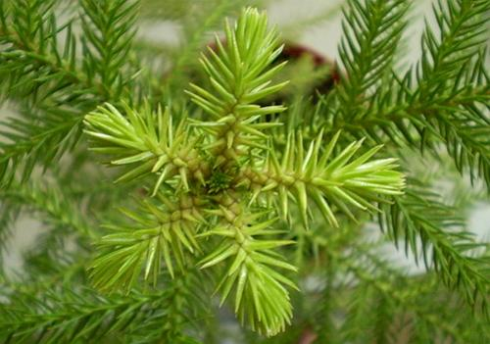

Материал подготовила:
Морозова Ю.А.
Гулять в сосновом лесу любят практически все. Красота вечнозеленых деревьев, удивительный аромат и оздоровительный эффект привлекают и манят к себе. Но густой хвойной зеленью можно порадовать себя не только на прогулке в лесу. Уголок такой чудесной природы можно организовать и дома, выращивая комнатные хвойные растения.
Когда вы слышите словосочетание «хвойные растения», какие у вас возникают ассоциации? Вы представляете себе вечнозеленую листву, холодный климат, леса, состоящие из хвойных деревьев, и, конечно же, знакомую с детства новогоднюю елочку с незабываемым ароматом Нового года.

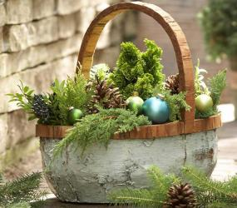

Но хвойные растения растут не только в холодном климате. Они обитают и в тропических, и субтропических поясах нашей планеты. Вспомните тенистые парки Крымского побережья, их влажный воздух, напоенный смолистыми запахами крымской сосны, кедров и других экзотических пород хвойных растений.
Многие из тех, кто любит домашние растения, предпочитают те их виды, которые могут порадовать своим буйным цветением, яркими сочными листьями, несмотря на то, что многие из них любят тщательный уход.
Однако есть и те, которым совершенно неважно цветут комнатные растения или нет, а чтобы придать своей квартире эстетичный вид они используют различные декоративные элементы интерьера. Эти люди предпочитают хвойные растения, которые отлично чувствуют себя в домашних условиях. Кроме того, что эти представители флоры весьма неприхотливы и остаются зелеными круглый год, они еще и способны оздоровить ваш дом, выделяющимися фитонцидами и спасти от многих болезнетворных бактерий, находящихся в воздухе.
В современном декоративном садоводстве представителям хвойных пород уделяется много внимания. Ведь это очень красивые вечнозеленые растения с целой палитрой различных типов хвои, которая может быть золотистого, темного или светло-зеленого, сизо-голубого или изумрудного цвета. В зависимости от вида и сорта формы кроны могут быть различными: пирамидальной, шаровидной, конусовидной, подушковидной. Есть карликовые, стелющиеся и плакучие виды и сорта. Эти разновидности можно прививать друг на друга или фигурно подстригать, создавая в саду растения с фантастическими силуэтами. А запах нагретой солнцем хвои, царящий возле хвойных посадок летним днем, делает сад особенным местом.

Вечнозеленые помощники
Основная видимая особенность этих представителей флоры в том, что они круглый год сохраняют зеленый вид. Независимо от того, какое время года за окном, в вашем доме всегда будут зеленые комнатные растения. Хвойные домашние растения в природе встречаются в зонах с холодным климатом. Соответственно к домашним условиям смогли приспособиться лишь несколько видов.

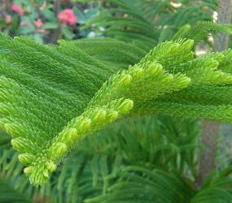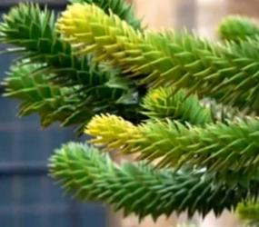

В качестве комнатных хвойных растений чаще всего используются кипарис, туя, араукария, ногоплодник, криптомерия и другие. Выбирать нужно именно подвиды растений, которые приспособлены к домашним условиям. Если цветущие растения способны привлекать различных насекомых своими благоухающими цветами, то хвойные растения в силу того, что они относятся к голосеменным, и цветов в принципе не имеют, то никакие насекомые вам не страшны.

Чем полезны хвойные растения
Сколько раз вам приходилось слышать о том, что после прогулок по сосновому бору или еловому лесу человеку становилось легче дышать, даже если до этого он страдал сильным насморком и так далее. А все потому, что хвойные растения обладают способностью выделять в воздух фитонциды, которые убивают все болезнетворные микроорганизмы и делают воздух вокруг себя свежим и чистым. Опавшая хвоя делает почву плодородной и пригодной для посадки даже самых прихотливых видов растений. Более того, в таких странах как Япония и Китай, некоторые виды хвойных считаются символом долголетия, благодаря своим целебным свойствам.
Под Новый год каждому хочется, чтобы у него в квартире стояла елочка. Как меняется настроение, когда в доме появляется эта красавица, и не только из-за предвкушения праздника, но и из-за того, что воздух с ее появлением становится чистым и хочется дышать полной грудью, будто рабочих будней и вовсе нет, хлопоты все отходят на второй план и создается ощущение счастья. Декоративные виды хвойных растений действуют на человека подобным же образом. Домашние виды хвойных растений после появления в квартире существенно меняют воздух в ней в лучшую сторону, и вам захочется все время находиться с ним в одном помещении. Даже в медицине у некоторых хвойных растений используют не только их листву, но и шишки, корни, кору и даже семена.

Самые неприхотливые
Хвойные растения довольно неприхотливы в отличие от других видов комнатных растений. Основные правила ухода:
- расположить их на северной стороне. Комнатные хвойные растения любят светлые комнаты и много воздуха, однако не переносят сухого воздуха
- защитить от прямых солнечных лучей.
- держать почву увлаженной, поливая растения два раза в день. Хвойные растения любят влагу, пересохшее растение практические невозможно восстановить. Помимо полива растение нужно опрыскивать из пульверизатора.
Пересаживают их всего лишь один раз в 2-3 года, однако делать это нужно осторожно не повредив корневую систему, на которой находится микориза, грибок, который помогает этим представителям флоры правильно развиваться. Осенью можно подкармливать почву минеральными удобрениями, чтобы они хорошо росли.

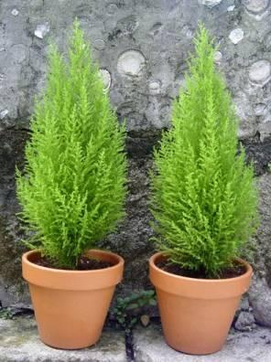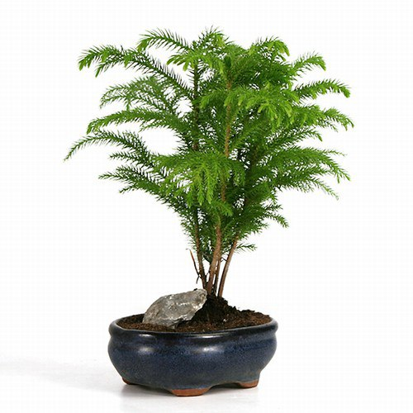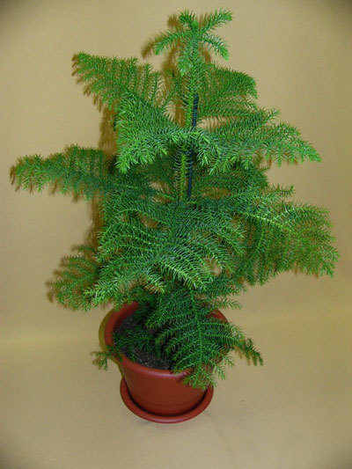

Пожалуй, единственным минусом хвойных растений является то, что большинство из них очень медленно растут. Но этот единственный недостаток компенсируется прекрасным декоративным растением, правильный уход за которым гарантирует вам, что оно будет радовать своей зеленью круглый год и насыщать воздух свежестью много лет. Кроме того, в канун новогодних праздников любой представитель хвойных легко сможет заменить срубленную сосну, и при этом на него можно повесить декоративные украшения и мишуру.
Покупать хвойные растения для дома лучше в специальных питомниках, где обеспечивается правильный уход, соблюдается температурный режим. В таких питомниках растения здоровые и хорошо адаптируются к комнатным условиям.
Материал подготовила: Морозова Ю.А.

